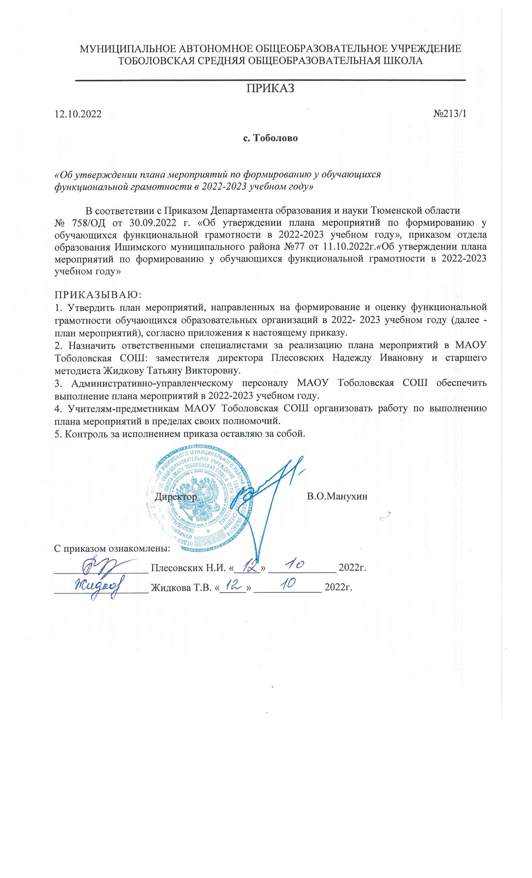

Приложение № 1

План мероприятий, направленных на формирование и оценку функциональной грамотности обучающихся образовательных организаций в 2022-2023 учебном году
№ п\ п | Наименование мероприятия | Сроки исполнения | Ответственные
Организационные мероприятия
1. | Разработка планов мероприятий, направленных на формирование и оценку функциональной грамотности обучающихся на уровне образовательной организации | Сентябрь-октябрь 2021 | Зам.директора Плесовских Н.И.
2. | Организация работы по внедрению в учебный процесс банка заданий для оценки сформированности функциональной грамотности: | В течение учебного года | Ст.методист Жидкова Т.В., учителя-предметники
-электронный банк заданий, размещенный на платформе РЭШ (httDs://fa. resh.edu.ru);
-открытый банк заданий, разработанный экспертами ФГБНУ «Институт стратегии развития образования» (httD://skiv.instrao.ru/bank- zadaniv):
-открытый банк заданий PISA, размещенный на сайте ФГБНУ «ФИОКО» (httDs://fioco.ru/%DO%BF %D1 % 8 0 % D0 % В 8 % D0 % В С %D0%B5%D1 %80%D1 %8В- % D0% B7%D0% В0% D0% B4% D0% B0% D1%87-Disa):
- открытый банк заданий для оценки естественно-научной грамотности, размещенный на сайте ФГБНУ «ФИПИ» (httDs://fiDi.ru/otkrvtvv-bank- zadaniy-dlva-otsenki- vestestvennonauchnov-aramotnosti);
 | - печатные учебные пособия эталонных заданий по шести направлениям функциональной грамотности (серия «Функциональная грамотность. Учимся для жизни».
3. | Формирование базы обучающихся 5-9 классов, учителей-предметников, участвующих в формировании функциональной грамотности обучающихся 5-9 классов по шести направлениям | Сентябрь-октябрь 2022 | Зам.директора Плесовских Н.И.
4. | Размещение на официальном сайте МАОУ Тоболовская СОШ пакета информационно-методических материалов по вопросу формирования функциональной грамотности обучающихся | Октябрь-ноябрь 2022 | Ст.методист Жидкова Т.В.
5. | Организация внутришкольного контроля по использованию в практике преподавания методов, приемов, форм работы и заданий, направленных на формирование у обучающихся функциональной грамотности по шести направлениям | ежемесячно | Директор школы Манухин В.О.
6. | Организация участия учащихся в открытых онлайн уроках на Всероссийском форуме «ПроеКТОрия» с целью развития навыков функциональной грамотности | По графику «ПроеКТОрии» | Педагог-организатор Скокова С.А.
 | Курсовая подготовка педагогов
7. | Участие в диагностическом тестировании педагогов по выявлению профессиональных затруднений и компетенций по функциональной грамотности, анализ результатов тестирования | Сентябрь 2022 | Учителя-предметники
8. | Анализ планов работы РМО, ОМО в части формирования и оценки функциональной грамотности обучающихся, подготовка методических рекомендаций | Ноябрь -декабрь 2022 | Руководители ОМО, АУП
9. | Обеспечение прохождения курсов повышения квалификации по формированию и оценке функциональной грамотности обучающихся на базе Центра непрерывного повышения профессионального мастерства педагогических работников | В течение учебного года  (по графику) | Зам.директора Плесовских Н.И.
10. | Обучение педагогов по индивидуальным образовательным маршрутам с учетом профессиональных дефицитов в области формирования функциональной грамотности обучающихся | В течение учебного года  (по графику) | Зам.директора Плесовских Н.И.
11. | Мониторинг подготовки учителей по вопросам формирования функциональной грамотности обучающихся | Июнь 2023 | Ст.методист Жидкова Т.В.
12. | Формирование банка данных педагогов с определением индивидуальной траектории профессионального развития | Сентябрь 2022 | Ст.методист Жидкова Т.В.
13. | Проведение обучающих семинаров (вебинаров) для педагогов по вопросам:  - организации работы по формированию функциональной грамотности обучающихся на уроках и во внеурочной деятельности;  - развития навыков функциональной грамотности;  - внедрения в учебный процесс банка заданий для оценки функциональной грамотности | В течение всего периода | ТОГИРРО, ЦНППМ, Академия  «Минпросвещения»  АУП МАОУ Тоболовская СОШ
 | Проведение мониторинговых исследований
14. | Участие в мониторинге формирования функциональной грамотности учащихся:  - на основе открытого банка заданий мониторинга формирования функциональной грамотности для обучающихся 5-9 классов | Октябрь-март 2023 | Открытый банк заданий, расположенный на сайте Института стратегии развития образования РАО;  Тренировочный банк заданий, рекомендованный Минпросвещения России, Контрольно-измерительные материалы ТОГИРРО
15. | Мониторинг формирования ФГ по 6 направлениям обучающихся 7, 8 классов | Ноябрь, апрель | Ст.методист Жидкова Т.В.Учителя-предметники
16. | Формирование списка обучающихся с низкими результатами по итогам тестирования, выявление причин | Апрель 2023 | Ст.методист Жидкова Т.В.
17. | Проведение работы по ликвидации недостатков в формировании метапредметных компетенций детей, включая: | Октябрь 2022 - март 2023 | Учителя-предметники
 | - выявление общих и адресных проблем в формировании базовых компетенций;
 | - выявление учащихся «группы риска» и систематический контроль за работой с обучающимися
 | -создание индивидуальных образовательных маршрутов с учетом дифференцированного подхода к обучению учащихся, испытывающих затруднения в обучении, а также для высокомотивированных (одаренных) детей.
18. | Проведение работы по ликвидации недостатков в формировании метапредметных компетенций детей, включая: | Октябрь 2022 - март 2023 | Ст.методист Жидкова Т.В.
 | - выявление проблемных зон педагогов,
 | оказание адресной методической помощи;
 | - внесение изменений в рабочие программы учебных предметов на основе анализа результатов оценочных процедур
 | Информационно-разъяснительная работа
19. | Организация работы с родительской общественностью по вопросу актуальности формирования у обучающихся функциональной грамотности | Октябрь - ноябрь 2022  Март-апрель 2023 | АУП, учителя-предметники
20. | Проведение фестивалей открытых уроков «Функциональная грамотность школьников» | Март 2023 | Ст.методист Жидкова Т.В., учителя-предметники
21. | Участие обучающихся в олимпиадах, конкурсах по функциональной грамотности совместно с организациями дополнительного образования(Пионер, Кванториумы, IT-Куб) | Март 2023 | Ст.методист Жидкова Т.В.
 | Управленческие решения
22. | Обобщение и распространение педагогического опыта по вопросам использования современных образовательных технологий для формирования функциональной грамотности обучающихся | Апрель-май 2023 | Зам.директора Плесовских Н.И.
23. | Подведение итогов мониторингового исследования, формирование плана работы на 2023-2024 учебный год | Май 2023 | Зам.директора Плесовских Н.И.

